Акция «Детский телефон доверия»
Первый телефон доверия появился в 1953 году как форма помощи людям в кризисном состоянии. Англичанин Чад Вара объявил свой номер телефона, и предложил звонить людям в любое время, если в их жизни возникают сложности, с которыми они сами не в состоянии справиться: когда они одиноки, растеряны или думают о том, чтобы покончить с жизнью. Он и не предполагал, что на него обрушится все время нарастающая лавина звонков.
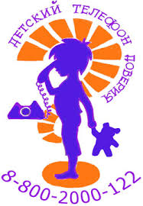
Несколько дней он справлялся с хлынувшими обращениями сам. Главное, что он понял за это время, – все звонившие, прежде всего, нуждались в дружеской помощи. Вскоре он пришел к выводу, что в одиночку ему с этим делом не справиться, и стал искать добровольных помощников. Так родилось всемирное движение людей, оказывающих эту помощь. Сейчас в мире существует целая сеть служб экстренной помощи по телефону. Это популярный и широко известный вид профессиональной психологической помощи.
В 2019 году «Телефон доверия» отмечает 66 лет, в честь этого специалистами отделения психолого-педагогической помощи семье и детям БУ ХМАО-Югры "Нефтеюганский районный комплексный центр социального обслуживания населения" в январе было проведено информационная акция для детей и подростков о деятельности «Детского телефона доверия» с вручением памяток. В мероприятии приняли участие 55 учащихся школ Нефтеюганского района.

